Постановление Правительства РФ от 21.01.2004г. №24 «Об утверждении стандартов раскрытия информации субъектами оптового и розничных рынков электрической энергии» филиала «Краснодарское водохранилище». (стандарты раскрытия информации по электроэнергетике до 1 марта)

п.19 А
Информация о ценах (тарифах) на товары (работы, услуги) субъектов естественных монополий, в отношении которых применяется государственное регулирование, включая информацию о тарифах на услуги по передаче э/энергии и размерах платы за технологическое присоединение к электрическим сетям на текущий период регулирования с указанием источника официального опубликования решения регулирующего органа об установлении тарифов.

Приказ Департамента государственного регулирования тарифов Краснодарского края от 30.11. 2022г. №41/2022 -э «Об установлении тарифов на услуги по передаче электрической энергии» на 2023г.

С 01.01.2023г. по 30.06.2023г.
Ставка на содержание электросетей руб/МВт.мес. – 85721,8
Ставка на оплату технологического расхода (потерь) руб./МВт.ч - 59,52
Одноставочный тариф руб/кВт.ч -- 0,49075

С 01.07.2023г. по 31.12.2023г.
Ставка на содержание электросетей руб/МВт.мес. – 85721,80
Ставка на оплату технологического расхода (потерь) руб./МВт.ч - 59,52
Одноставочный тариф руб/кВт.ч -- 0,49075
Информация размещена на официальном сайте администрации Краснодарского края по адресу: http://admkrai.krasnodar.ru/ndocs/.

Филиалом «Краснодарское водохранилище» информация размещена на сайте в разделе «услуги» по адресу: http://www.kbvu-fgu.ru/fgu_uslugi330 от 02.12.2022г.

Приказ Департамента государственного регулирования тарифов Краснодарского края от 25.11.2022г. № 38/2022-э
"Об установлении платы за технологическое присоединение к электрическим сетям сетевых организаций на территории Краснодарского края и Республики Адыгея"

Филиалом «Краснодарское водохранилище» информация размещена на сайте в разделе «услуги» по адресу http://www.kbvu-fgu.ru/fgu_uslugi333 от 01.12.2021г
П.19Г (абзац 1-2) Информация об основных потребительских характеристиках регулируемых товаров (работ, услуг) субъектов естественных монополий и их соответствии государственным и иным утвержденным стандартам качества, включая информацию о балансе электрической энергии и мощности:

Сведения о балансе электрической энергии Федерального государственного бюджетного учреждения "Краснодарское водохранилище" за 2022 год
Наименование | Ед. изм. | Кол-во
Поступление электроэнергии в сеть, всего: | тыс. кВт.ч | 26 538,49
в том числе по диапазонам
ВН | тыс. кВт.ч | 6 616,58
СН1 | тыс. кВт.ч | 19 894,48
НН | тыс. кВт.ч | 27,43
Передано потребителям ОАО "Кубаньэнерго", всего: | тыс. кВт.ч | 14 697,89
в том числе по диапазонам
СН2 | тыс. кВт.ч | 11 286,41
НН | тыс. кВт.ч | 3 411,48
Потери, относимые на передачу субабонентам, всего: | тыс. кВт.ч | 212,42
Собственное потребление, всего | тыс. кВт.ч | 11 628,18
в том числе по диапазонам
ВН | тыс. кВт.ч | 4 130,61
СН1 | тыс. кВт.ч | 7 348,65
СН 2 | тыс. кВт.ч | 129,34
НН | тыс. кВт.ч | 19,58

П.19 Г (абзац 3)

В соответствии с выпиской из сводного баланса производства и поставок электрической энергии (мощности), потери в электрической сети филиала «КВ», относимые на передачу субабонентам, утверждены в размере 0,2207млн.кВт.ч на 2023 год.
Мероприятий по снижению размеров потерь в сетях не проводилось.

Приложение №1 и №4 экспертного заключения

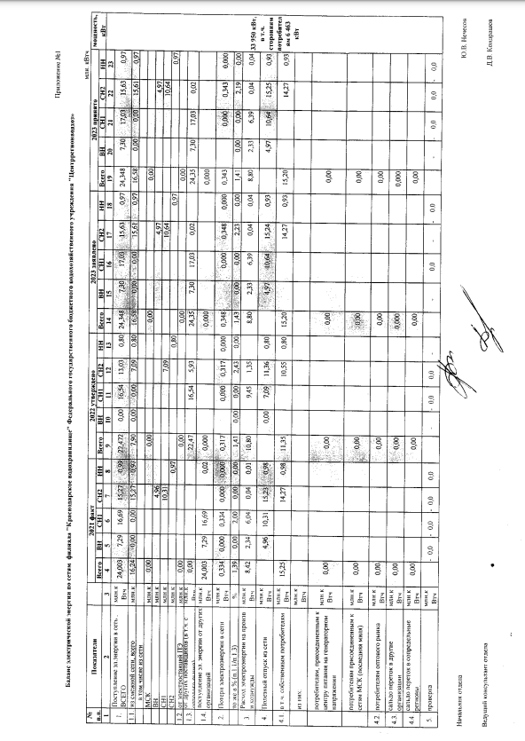

.

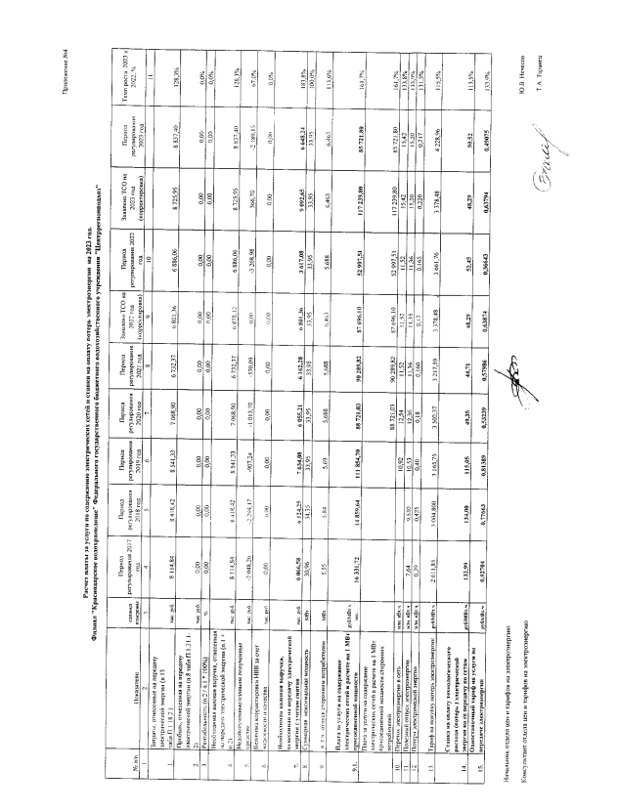

П.19.Г (абзац 4)
О перечне зон деятельности сетевой организации с детализацией по населенным пунктам и районам городов, определяемых в соответствии с границами балансовой принадлежности электросетевого хозяйства, находящегося в собственности сетевой организации или ином законном основании.
Зоны деятельности филиала «Краснодарское водохранилище»: г.Краснодар, Карасунский р-н; Республика Адыгея, Теучежский р-н, п.Тлюстенхабль.

П.19 Г (абзац 5)
Аварийных отключений по границам территориальных зон деятельности организации, вызванных авариями или внеплановыми отключениями объектов электросетевого хозяйства за 2022г. не было.

П.19 Г (абзац 7-8) Свободного объема для технологического присоединения потребителей трансформаторной мощности по центрам питания, подстанциям и распределительным пунктам напряжением 35 кВ и выше не имеется.

П.19 О (абзац 1,2,3) Закупки производятся в порядке, установленном федеральным законом №ФЗ-44 от 05.04.2013г..
Извещения о закупках, положения о закупках, план закупок публикуется на официальном сайте единой информационной системы в сфере закупок: zakupki.gov.ru.

П.19 М; 19 Н Инвестиционная программа в сфере электроснабжения отсутствует.

П.19 Т. Электрическая энергия (мощность) у производителей электрической энергии (мощности) на розничном рынке эл.энергии не приобреталась.

П.19 У. Потребителю услуг по передаче электрической энергии уведомления о введении полного или частичного ограничения режима потребления электрической энергии осуществляется по телефону 8(861)237-28-37 или по электронной почте: doroshenko.fgukv@mail.ru.
П.19.Р. Заявок от лиц, намеривающих перераспределить максимальную мощность принадлежащих им энергопринимающих устройств в пользу иных лиц в 2022 году не было.

